ДОНСКОЙ ГОСУДАРСТВЕННЫЙ

ТЕХНИЧЕСКИЙ УНИВЕРСИТЕТ



ВОЕННЫЙ УЧЕБНЫЙ ЦЕНТР
ЦИКЛ ОБЩЕВОЕННОЙ ПОДГОТОВКИ

МЕТОДИЧЕСКАЯ РАЗРАБОТКА

ДЛЯ ПРОВЕДЕНИЯ ПРАКТИЧЕСКОГО ЗАНЯТИЯ
(ВУС – 101500, 500500, 101000)

ОГНЕВАЯ ПОДГОТОВКА

Тема № 2: Приемы и правила стрельбы из стрелкового оружия

Занятие № 1: Приемы и правила стрельбы из стрелкового оружия

г. Ростов–на–Дону 2020 г.

УТВЕРЖДАЮ
Начальник цикла общевоенной подготовки
подполковник М.Ковтун

«____» ____________ 2020 года

МЕТОДИЧЕСКАЯ РАЗРАБОТКА

ДЛЯ ПРОВЕДЕНИЯ ПРАКТИЧЕСКОГО ЗАНЯТИЯ
(ВУС – 101500, 500500, 101000)

ОГНЕВАЯ ПОДГОТОВКА

Тема № 2: Приемы и правила стрельбы из стрелкового оружия

Занятие № 1: Приемы и правила стрельбы из стрелкового оружия

Обсуждено на заседании цикла ОВП
цикла ИС и ПМ
Протокол № ___
от «__» __________ 20 _г.

Ростов-на-Дону
2020 г.

I. Учебные и воспитательные цели:
1. Дать систематизированные основы знаний эксплуатация стрелкового оружия.
2. Стимулировать активную познавательную деятельность и творческое мышление обучающихся.
2. Воспитывать у обучающихся необходимые в профессиональном отношении качества: организованность, внимательность, аккуратность и последовательность в работе.

II. Место проведения:
Аудитория.
СЛАЙД 4
III. План занятия:
Введение (вступительная часть) | 5 мин.
Учебные вопросы (основная часть): | 80 мин.
1. Выстрел и его периоды. Начальная скорость пули и её практическое значение. Траектория полёта пули. Внутренняя и внешняя баллистика. | 40 мин.
2. Правила стрельбы из стрелкового оружия. Исходные установки для стрельбы и правила их значения. Заряжание и разряжание. | 40 мин.
Заключительная часть | 5 мин.

IV. Учебно-материальное обеспечение:
- Технические средства обучения: мультимедийный проектор, персональный компьютер.
СЛАЙД 5
V. Литература:
Основная:
  - Миронченко В.Н., Огневая подготовка: Воениздат, Москва 414 с,
6-11с.
  - «Наставление по стрелковому делу». – Москва: Воениздат, 1985 г.
184 – 195 с.

VI. Организационно – методические указания

Достигаемые уровни обученности | Методические приёмы
Иметь представление  об порядке эксплуатации применения стрелкового оружия, боеприпасов к нему в подразделениях Вооруженных Силах Российской Федерации | 1. Доведение основных понятий, определений и порядка эксплуатации стрелкового оружия и боеприпасов к нему в Вооруженных силах Российской Федерации  2. Демонстрация слайдов.
Содержание занятия | Методические рекомендации
Общие организационно-методические указания | Для достижения учебно-воспитательных целей занятия преподаватель должен свободно владеть материалом, уметь доходчиво и выразительно его излагать.  Темп проведения занятия должен позволять обучаемым записать тему, учебные вопросы и основные положения, определения и выводы. Особое внимание обращать на культуру речи, избегать громоздких оборотов речи, слов паразитов. В доведении материала должна быть уверенность и убежденность.  Можно использовать все три темпа подачи материала: диктантный (медленный), конспективный (нормальный) и иллюстративный (беглый), но основная часть материала должна быть изложена в конспективном темпе. Положения, подлежащие записи, следует выделять некоторым замедлением темпа речи и интонацией голоса и только в отдельных случаях прибегать к диктовке.  При проведении занятия необходимо умело пользоваться классной доской, плакатами, слайдами и другими наглядными пособиями.  Прежде чем войти в аудиторию, преподаватель должен обратить внимание на свой внешний вид и помнить, что он не только учит, но и воспитывает обучаемых.  Материал доводить преимущественно стоя на одном месте за кафедрой, выходя из-за нее лишь при необходимости, например, чтобы сделать рисунок на доске, проконтролировать работу обучаемых и т.п.. В отдельных случаях, когда обучаемые что-либо зарисовывают или записывают, полезно два-три раза пройти по аудитории с целью контроля.  В процессе изложения материала, постановкой проблемных вопросов, преподаватель активизирует познавательную деятельность курсантов. С целью повышения наглядности в ходе изложения материала преподаватель использует схемы, слайды и фрагменты видеофильмов.
Во вступительной  части | Принять рапорт, проверить наличие и внешний вид личного состава, готовность к зяанятию.  Объявляет тему, цели и учебные вопросы, литературу, порядок проведения занятия.  Сделать вывод о готовности к занятию.
Введение | Во введении определяются исходные понятия, основные термины, обозреваются теории, обосновывается постановка и разработка темы, излагается актуальность, устанавливается связь данного занятия с предыдущими и последующими темами.
По 1-му вопросу | Объявляю учебный вопрос и порядок его изучения.  Материал по данному вопросу довожу методом рассказа с подробным разъяснением основных его положений.  Задаю контрольные (проблемные) вопросы практической направленности с целью удостовериться в правильности понимания обучаемыми изложенного материала и их готовности действовать согласно изученному вопросу.  Демонстрация слайдов.  Вывод по первому вопросу.
По 2-му вопросу | Объявляю учебный вопрос и порядок его изучения.  Материал по данному вопросу довожу методом рассказа с подробным разъяснением основных его положений.  Задаю контрольные (проблемные) вопросы практической направленности с целью удостовериться в правильности понимания обучаемыми изложенного материала и их готовности действовать согласно изученному вопросу.  Демонстрация слайдов.  Вывод по второму вопросу.
В заключительной  части | Сделать вывод по занятию  Напомнить студентам тему занятия, учебные вопросы, отметить дисциплину на занятиях и ответить на вопросы обучаемых. При ответах на вопросы не следует повторять дословно положения, о которых уже говорилось в лекции, лучше дать им дополнительные доказательства и обоснования или, в зависимости от характера вопроса, сообщить новый материал.

Введение
СЛАЙД 6
Огневая подготовка — один из основных предметов боевой подготовки, целью которого является обучение личного состава поддержанию вооружения подразделения в постоянной готовности к применению и ведению эффективного огня в условиях современного боя. Высокая огневая выучка и культура курсанта, а в последующем офицера, основывается на знании и глубоком понимании объективных процессов, закономерностей, явлений, возникающих при стрельбе и составляющих ее основы.
СЛАЙД 7
Учебный вопрос № 1. Выстрел и его периоды. Начальная скорость пули и её практическое значение. Траектория полёта пули. Внутренняя и внешняя баллистика.
ВИДЕО
Явление выстрела. При выстреле из стрелкового оружия происходят следующие явления. От удара бойка по капсюлю боевого патрона, досланного в патронник, взрывается ударный состав капсюля и образуется пламя, которое через затравочные отверстия в дне гильзы проникает к пороховому заряду и воспламеняет его. При сгорании порохового заряда образуется большое количество сильно нагретых газов, создающих в канале ствола высокое давление на дно пули, дно и стенки гильзы, а также на стенки ствола и затвор.
В результате давления газов на дно пули она сдвигается с места и врезается в нарезы; вращаясь по ним, продвигается по каналу ствола с непрерывно возрастающей скоростью и выбрасывается наружу по направлению оси канала ствола. Давление газов на дно гильзы вызывает, движение оружия назад. От давления газов на стенки гильзы и ствола происходит их растяжение (упругая деформация), и гильза, плотно прижимаясь к патроннику, препятствует прорыву пороховых газов в сторону затвора. Одновременно при выстреле возникает колебательное движение (вибрация) ствола и происходит его нагревание. Раскаленные газы и частицы несгоревшего пороха, истекающие из канала ствола вслед за пулей, при встрече с воздухом порождают пламя и ударную волну, последняя является источником звука при выстреле.
При выстреле из автоматического оружия, устройство которого основано на принципе использования энергии пороховых газов, отводимых через отверстие в стенке ствола (автоматы и пулеметы Калашникова), часть пороховых газов, кроме того, после прохождения пулей газоотводного отверстия устремляется через него в газовую камору, ударяет в поршень и отбрасывает поршень с затворной рамой назад.
Пока затворная рама не пройдет определенное расстояние, обеспечивающее вылет пули из канала ствола, затвор продолжает запирать канал ствола. После вылета пули из канала ствола происходит его отпирание; затворная рама и затвор, двигаясь назад, сжимают возвратную пружину; затвор при этом извлекает из патронника гильзу. При движении вперед под действием, сжатой пружины затвор досылает очередной патрон в патронник и вновь запирает канал ствола.
Иногда после удара бойка по капсюлю выстрела не последует или он произойдет с некоторым запозданием. В первом случае имеет место осечка, а во втором - затяжной выстрел. Причиной осечки чаще всего бывает отсыревание ударного состава капсюля или порохового заряда, а также слабый удар бойка по капсюлю. Затяжной выстрел является следствием медленного развития процесса зажжения или воспламенения порохового заряда.
СЛАЙД 8

Периоды выстрела. Выстрелом называется выбрасывание пули из канала ствола оружия энергией газов, образующихся при сгорании порохового заряда.
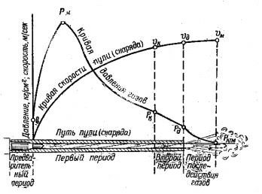 | При сгорании порохового заряда примерно 25-35% выделяемой энергии затрачивается на сообщение пуле поступательного движения (основная работа); 15-25% энергии - на совершение второстепенных работ (врезание и преодоление трения пули при движении по каналу ствола, нагревание стенок ствола, гильзы и пули, перемещение подвижных частей оружия, газообразной и несгоревшей частей пороха); около 40% энергии не используется и теряется после вылета пули из канала ствола.  Выстрел происходит в очень короткий промежуток времени (0,001-0,06 сек).  При выстреле различают четыре последовательных периода  предварительный;  первый (основной);  второй;
третий (период последействия газов).

СЛАЙД 9

Предварительный период длится от начала горения порохового заряда до полного врезания оболочки пули в нарезы ствола. В течение этого периода в канале ствола создается давление газов, необходимое для того, чтобы сдвинуть пулю с места и преодолеть сопротивление ее оболочки врезанию в нарезы ствола.
Это давление называется давлением форсирования; оно достигает 250-500 кг/см² в зависимости от устройства нарезов, веса пули и твердости ее оболочки.
СЛАЙД 10

Первый, или основной период длится от начала движения пули до момента полного сгорания порохового заряда. В этот период горение порохового заряда происходит в быстро изменяющемся объеме. В начале периода, когда скорость движения пули по каналу ствола еще невелика, количество газов растет быстрее, чем объем запульного пространства (пространство между дном пули и дном гильзы), давление газов быстро повышается и достигает наибольшей величины. Это давление называется максимальным давлением. Оно создается у стрелкового оружия при прохождении пулей 4-6 см пути. Затем, вследствие быстрого увеличения скорости движения пули, объем запульного пространства увеличивается быстрее притока новых газов, и давление начинает падать, к концу периода оно равно примерно 2/3 максимального давления. Скорость движения пули постоянно возрастает и к концу периода достигает примерно 314 начальной скорости. Пороховой заряд полностью сгорает незадолго до того, как пуля вылетит из канала ствола.

СЛАЙД 11

Второй период длится от момента полного сгорания порохового заряда до момента вылета пули из канала ствола. С началом этого периода приток пороховых газов прекращается, однако сильно сжатые и нагретые газы расширяются и, оказывая давление на пулю, увеличивают скорость ее движения. Спад давления во втором периоде происходит довольно быстро и у дульного среза - дульное давление - составляет у различных образцов оружия 300-900 кг/см². Скорость пули в момент вылета ее из канала ствола (дульная скорость) несколько меньше начальной скорости.

СЛАЙД 12

Третий период, или период последействия газов, длится от момента вылета пули из канала ствола до момента прекращения действия пороховых газов на пулю. В течение этого периода пороховые газы, истекающие из канала ствола со скоростью 1200-2000 м/сек, продолжают воздействовать на пулю и сообщают ей дополнительную скорость. Наибольшей (максимальной) скорости пуля достигает в конце третьего периода на удалении нескольких десятков сантиметров от дульного среза ствола. Этот период заканчивается в тот момент, когда давление пороховых газов на дно пули будет уравновешено сопротивлением воздуха.
СЛАЙД 13

Начальная скорость пули и её практическое значение.

Начальной скоростью называется скорость движения пули у дульного среза ствола. За начальную скорость принимается условная скорость, которая несколько больше дульной и меньше максимальной. Она определяется опытным путем с последующими расчетами. Величина начальной скорости пули указывается в таблицах стрельбы и в боевых характеристиках оружия.
Начальная скорость является одной из важнейших характеристик боевых свойств оружия. При увеличении начальной скорости увеличивается дальность полета пули, дальность прямого выстрела, убойное и пробивное действие пули, а также уменьшается влияние внешних условий на ее полет.
Величина начальной скорости пули зависит от длины ствола; веса пули; веса, температуры и влажности порохового заряда, формы и размеров зерен пороха и плотности заряжания.
Чем длиннее ствол, тем большее время на пулю действуют пороховые газы и тем больше начальная скорость. При постоянной длине ствола и постоянном весе порохового заряда начальная скорость тем больше, чем меньше вес пули.
Изменение веса порохового заряда приводит к изменению количества пороховых газов, а, следовательно, и к изменению величины максимального давления в канале ствола и начальной скорости пули. Чем больше вес порохового заряда, тем больше максимальное давление и начальная скорость пули.
Длина ствола и вес порохового заряда увеличиваются при конструировании оружия до наиболее рациональных размеров.
С повышением температуры порохового заряда увеличивается скорость горения пороха, а поэтому увеличивается максимальное давление и начальная скорость. При понижении температуры заряда начальная скорость уменьшается. Увеличение (уменьшение) начальной скорости вызывает увеличение (уменьшение) дальности полета пули. В связи с этим необходимо учитывать поправки дальности на температуру воздуха и заряда (температура заряда примерно равна температуре воздуха).
С повышением влажности порохового заряда уменьшается скорость его горения и начальная скорость пули.
Форма и размеры пороха оказывают существенное влияние на скорость горения порохового заряда, а, следовательно, и на начальную скорость пули. Они подбираются соответствующим образом при конструировании оружия.
Плотностью заряжания называется отношение веса заряда к объему гильзы при вставленной пуле (каморы сгорания заряда). При глубокой посадке пуля значительно увеличивается плотность заряжания, что может привести при выстреле к резкому скачку давления и вследствие этого к разрыву ствола, поэтому такие, патроны нельзя использовать для стрельбы. При уменьшении (увеличении) плотности заряжания увеличивается (уменьшается) начальная скорость пули, отдача оружия и угол вылета.
Для поражения человека кинетическая энергия пули нормального калибра (6,5–9 мм) в момент встречи с целью должна быть не менее 78,5 Дж. Убойность пули стрелкового оружия сохраняется практически до максимальной дальности стрельбы.

Траектория полёта пули.
Траекторией называется кривая линия, описываемая центром тяжести пули в полете.
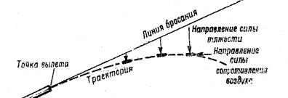
Траектория
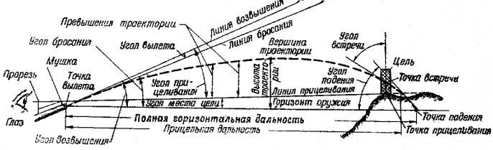
Параметры траектории полета пули
Пуля при полете в воздухе подвергается действию двух сил: силы тяжести и силы сопротивления воздуха. Сила тяжести заставляет пулю постепенно понижаться, а сила сопротивления воздуха непрерывно замедляет движение пули и стремится опрокинуть ее.
В результате действия этих сил скорость полета пули постепенно уменьшается, а ее траектория представляет собой по форме неравномерно изогнутую кривую линию.

Параметр  траектории | Характеристика параметра | Примечание
Точка вылета | Центр дульного среза ствола | Точка вылета является началом траектории
Горизонт оружия | Горизонтальная плоскость, проходящая через точку вылета | Горизонт оружия имеет вид горизонтальной линии. Траектория дважды пересекает горизонт оружия: в точке вылета и в точке падения
Линия возвышения | Прямая линия, являющаяся продолжением оси канала ствола наведенного оружия
Плоскость стрельбы | Вертикальная плоскость, проходящая через линию возвышения
Угол возвышения | Угол, заключенный между линией возвышения и горизонтом оружия | Если этот угол отрицательный, то он называется углом склонения (снижения)
Линия бросания | Прямая, линия, являющаяся продолжением оси канала ствола в момент вылета пули
Угол бросания | Угол, заключенный между линией бросания и горизонтом оружия
Угол вылета | Угол, заключенный между линией возвышения и линией бросания
Точка падения | Точка пересечения траектории с горизонтом оружия
Угол падения | Угол, заключенный между касательной к траектории в точке падения и горизонтом оружия
Полная горизонтальная дальность | Расстояние от точки вылета до точки падения
Окончательная скоростью | Скорость пули в точке падения
Полное время полета | Время движения пули от точки вылета до точки падения
Вершина траектории | Наивысшая точка траектории
Высота траектории | Кратчайшее расстояние от вершины траектории до горизонта оружия
Восходящая ветвь | Часть траектории от точки вылета до вершины
Нисходящая ветвь | Часть траектории от вершины до точки падения
Точка прицеливания (наводки) | Точка на цели или вне ее, в которую наводится оружие
Линия прицеливания | Прямая линия, проходящая от глаза стрелка через середину прорези прицела (на уровне с ее краями) и вершину мушки в точку прицеливания
Угол прицеливания | Угол, заключенный между линией возвышения и линией прицеливания
Угол места цели | Угол, заключенный между линией прицеливания и горизонтом оружия | Угол места цели считается положительным (+), когда цель выше горизонта оружия, и отрицательным (-), когда цель ниже горизонта оружия.
Прицельная дальностью | Расстояние от точки вылета до пересечения траектории с линией прицеливания
Превышение траектории над линией прицеливания | Кратчайшее расстояние от любой точки траектории до линии прицеливания
Линия цели | Прямая, соединяющая точку вылета с целью | При стрельбе прямой наводкой линия цели практически совпадает с линией прицеливания
Наклонная дальностью | Расстояние от точки вылета до цели по линии цели | При стрельбе прямой наводкой наклонная дальность практически совпадает с прицельной дальностью.
Точка встречи | Точка пересечения траектории с поверхностью цели (земли, преграды)
Угол встречи | Угол, заключенный между касательной к траектории и касательной к поверхности цели (земли, преграды) в точке встречи | За угол встречи принимается меньший из смежных углов, измеряемый от 0 до 90°
Прицельная линией | Прямая линия, соединяющая середину прорези прицела с вершиной мушки
Прицеливание (наводка) | Придание оси канала ствола оружия необходимого для стрельбы положения в пространстве | Для того чтобы пуля долетела до цели и попала в нее или желаемую точку на ней
Горизонтальная наводкой | Придание оси канала ствола требуемого положения в горизонтальной плоскости
Вертикальной наводкой | Придание оси канала ствола требуемого положения в вертикальной плоскости

Траектория пули в воздухе имеет следующие свойства:
нисходящая ветвь короче и круче восходящей;
угол падения больше угла бросания;
окончательная скорость пули меньше начальной;
наименьшая скорость полета пули при стрельбе под большими углами бросания - на нисходящей ветви траектории, а при стрельбе под небольшими углами бросания - в точке падения;
время движения пули по восходящей ветви траектории меньше, чем по нисходящей;
траектория вращающейся пули вследствие понижения пули под действием силы тяжести и деривации представляет собой линию двоякой кривизны.

Виды траекторий и их практическое значение.
При стрельбе из любого образца оружия с увеличением угла возвышения от 0° до 90° горизонтальная дальность сначала увеличивается до определенного предела, а затем уменьшается до нуля.
Угол возвышения, при котором получается наибольшая дальность, называется углом наибольшей дальности. Величина угла наибольшей дальности для пуль различных видов оружия составляет около 35°.
Угол наибольшей дальности делит все траектории на два вида: на траектории настильные и навесные.

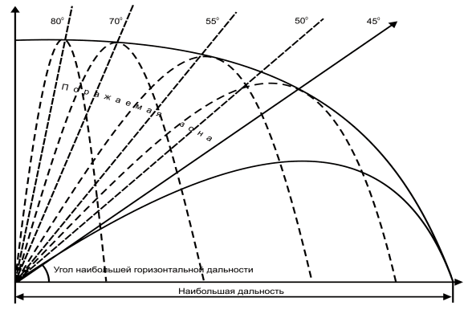
Поражаемая зона и наибольшие горизонтальные и прицельные дальности
при стрельбе под различными углами возвышения.
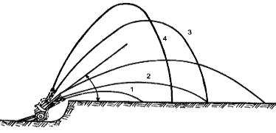  Угол наибольшей дальности.  настильные, навесные и сопряженные траектории | Настильными траекториями называют траектории, получаемые при углах возвышения, меньших угла наибольшей дальности (см. рис, траектории 1 и 2).  Навесными траекториями называют траектории, получаемые при углах возвышения, больших угла наибольшей дальности (см. рис, траектории 3 и 4).  Сопряженными траекториями называют траектории, получаемые при одной и той же горизонтальной дальности двумя траекториями, одна из которых настильная, другая – навесная.
При стрельбе из стрелкового оружия и гранатометов используются только настильные траектории. Чем настильнее траектория, тем на большем протяжении местности цель может быть поражена с одной установкой прицела (тем меньшее влияние на результаты стрельбы оказывают ошибка в определении установки прицела): в этом заключается практическое значение траектории.
Настильность траектории характеризуется наибольшим ее превышением над линией прицеливания. При данной дальности траектория тем более настильная, чем меньше она поднимается над линией прицеливания. Кроме того, о настильности траектории можно судить по величине угла падения: траектория тем более настильна, чем меньше угол падения. Настильность траектории влияет на величину дальности прямого выстрела, поражаемого, прикрытого и мертвого пространства.

Внутренняя и внешняя баллистика.

СЛАЙД 14

Баллистика - это наука о движении пули (снаряда) при стрельбе.

СЛАЙД 15

Внутренняя баллистика занимается изучением процессов, которые происходят при выстреле, особенно при движении пули (снаряда, гранаты) из канала ствола.
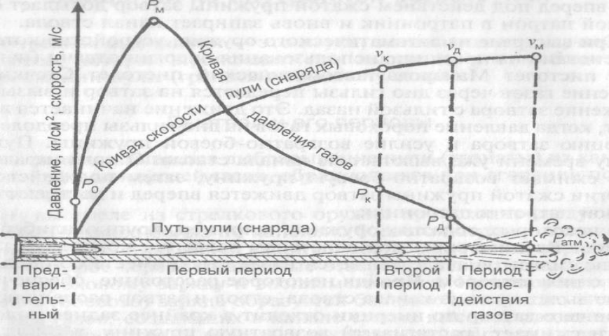
СЛАЙД 16

Внешняя баллистика – это наука , изучающая движение пули после прекращения действия на нее пороховых газов.
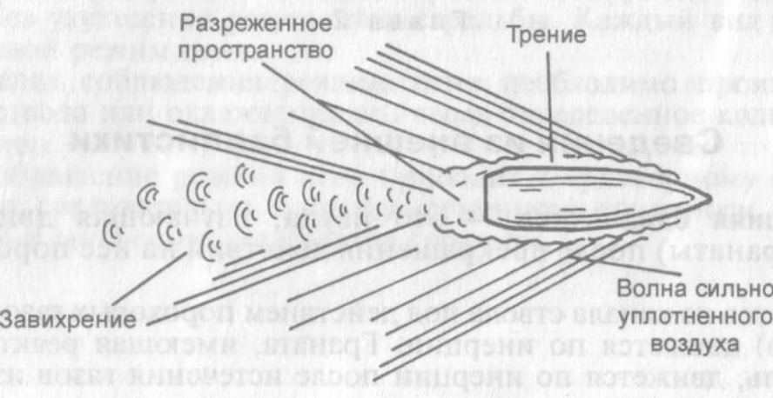

СЛАЙД 17

Учебный вопрос № 2. Правила стрельбы из стрелкового оружия. Исходные установки для стрельбы и правила их значения. Заряжание и разряжание.
СЛАЙД 18

Приемы и правила стрельбы из стрелкового оружия
Автомат (пулемет) в боевых условиях переносится с присоединенным к нему снаряженным магазином. Часть магазинов, снаряженных патронами, для ручного пулемета в бою может переноситься автоматчиками (стрелками) отделения.
Стрельба из автомата (пулемета) может вестись из различных положений и с любого места, откуда видна цель или участок местности, на котором ожидается появление противника.
При ведении огня с места в пешем порядке автоматчик (пулеметчик) принимает положение для стрельбы стоя, с колена и лежа (в зависимости от условий местности и огня противника). В движении автоматчик (пулеметчик) может вести огонь на ходу и с короткой остановки.
При передвижении на бронетранспортере, боевой машине пехоты, автомобиле, танке и десантных переправочных средствах автоматчик (пулеметчик) для ведения огня принимает удобное для него положение, соблюдая меры безопасности.
В боевых условиях место для стрельбы автоматчик (пулеметчик) занимает и оборудует по командам командира отделения или самостоятельно. В команде на занятие места для стрельбы командир может также определить время на оборудование, положение для стрельбы, сектор обстрела или направление стрельбы.
Для стрельбы из автомата (пулемета) необходимо выбирать такое место, которое обеспечивает наилучший обзор и обстрел, укрывает автоматчика (пулеметчика) от наблюдения и огня противника и позволяет удобно выполнять приемы стрельбы.
В зависимости от обстановки место для стрельбы выбирается в траншее, окопе, воронке от снаряда, канаве, за камнем, пнем и т. д. В населенном пункте место для стрельбы может быть выбрано в окне здания, на чердаке, в фундаменте строения и т. п.
Не следует выбирать место для стрельбы вблизи выделяющихся отдельных местных предметов, а также на гребнях возвышенностей.
При заблаговременной подготовке места для стрельбы необходимо проверить возможность ведения огня в заданном секторе или направлении, для чего автомат (пулемет) последовательно наводится в различные местные предметы. Для удобства и повышения эффективности огня из автомата необходимо подготовить упор под цевье. Если сошка пулемета установлена высоко или низко, при наводке пулемета не следует поднимать или опускать приклад в плече; в этом случае необходимо переставить пулемет вперед или назад, а при невозможности это сделать подготовить под локти упор или ямки.
Для занятия места для стрельбы подается команда, примерно: «Такому-то (автоматчику или пулеметчику такому-то), место для стрельбы там-то - к бою». По этой команде автоматчик (пулеметчик), применяясь к местности, быстро занимает место для стрельбы и изготавливается к стрельбе.
Для смены места для стрельбы подается команда, примерно: «Такому-то (автоматчику или пулеметчику такому-то), перебежать туда-то - вперед». По этой команде автоматчик (пулеметчик) намечает путь выдвижения на новое место, укрытые места для остановок и способ передвижения, если он не указан в команде.
В зависимости от обстановки и характера местности автоматчик (пулеметчик) в бою передвигается бегом, ускоренным шагом и перебежками или переползанием. Перед началом передвижения автомат (пулемет) ставится на предохранитель.
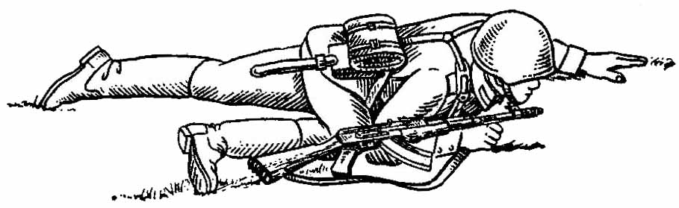  Удержание автомата при переползании по-пластунски | При движении бегом, ускоренным шагом и при перебежках автомат (пулемет) удерживается одной или двумя руками, как удобнее. Ноги сошки пулемета при этом должны быть разведены.  При переползании автомат (пулемет) удерживается правой рукой за ремень у верхней антабки или за цевье. Ноги сошки пулемета при этом должны быть сложены и закреплены застежкой.
Для успешного выполнения огневых задач автоматчик (пулеметчик) должен в совершенстве владеть приемами стрельбы из автомата (пулемета).
Каждый автоматчик (пулеметчик), руководствуясь общими правилами выполнения приемов стрельбы и учитывая свои индивидуальные особенности, должен выработать и применять наиболее выгодное и устойчивое положение для стрельбы, добиваясь однообразного положения головы, корпуса, рук и ног.
В зависимости от физических особенностей автоматчика (пулеметчика) разрешается производить стрельбу с левого плеча, прицеливаться с открытыми обоими глазами и т. п.
Стрельба из автомата (пулемета) слагается из изготовки к стрельбе, производства стрельбы (выстрела) и прекращения стрельбы.

Приемы стрельбы из автомата АК74.
Если автомат в положении «на ремень», повернуться вполоборота направо по отношению к направлению на цель и, не приставляя левой ноги, отставить ее влево примерно на ширину плеч, как удобнее автоматчику (пулеметчику), распределив при этом тяжесть тела равномерно на обе ноги. Одновременно, подавая правую руку по ремню несколько вверх, снять автомат (пулемет) с плеча и, подхватив его левой рукой снизу за цевье и ствольную накладку, энергично подать дульной частью вперед, в сторону цели.
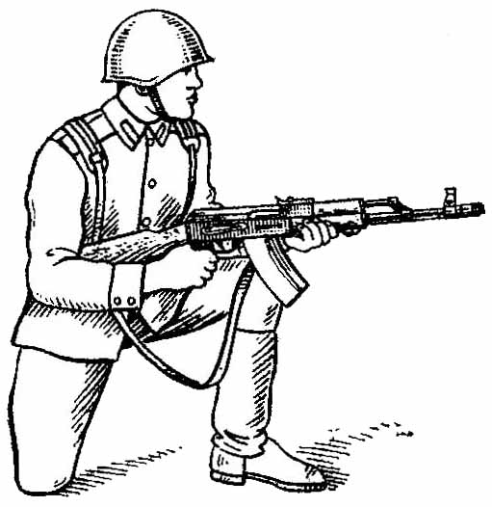  Положение для стрельбы  с колена  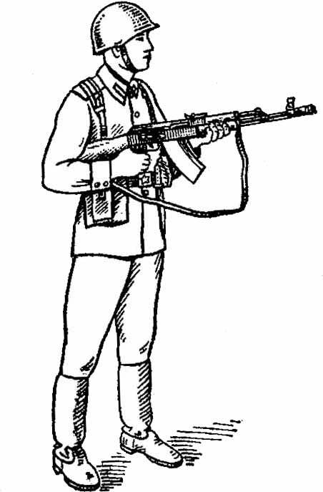  Положение для стрельбы стоя  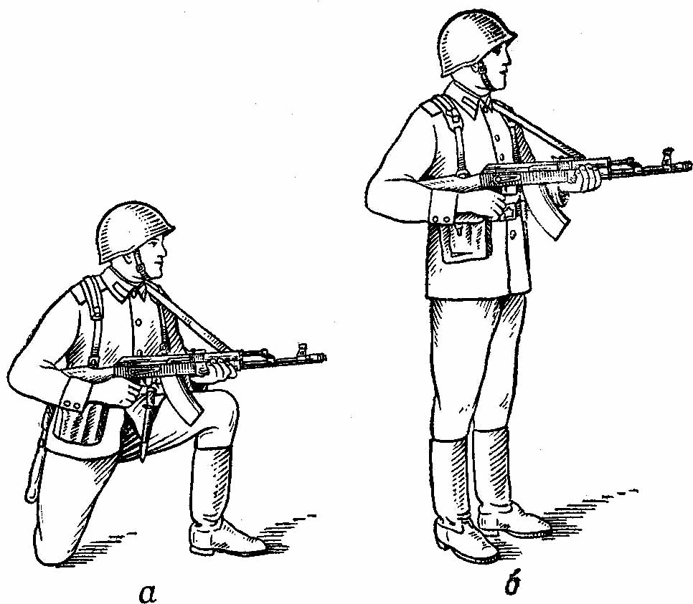  Положение для стрельбы из автомата с использованием ремня: а - с колена; б - стоя | Если автомат в положении «на грудь», взять левой рукой автомат снизу за цевье и ствольную накладку и, приподнимая его несколько вперед и вверх, вывести правую руку из-под ремня, а затем перекинуть ремень через голову. Одновременно с этим повернуться вполоборота направо и, не приставляя левой ноги, отставить ее влево примерно на ширину плеч, как удобнее автоматчику, и энергично подать автомат дульной частью вперед, в сторону цели.  СЛАЙД 48  Если автомат у ноги, то необходимо одновременно с поворотом энергично подать автомат дульной частью вперед, в сторону цели, подхватив его левой рукой за цевье. При принятии положения для стрельбы с автоматом в положении «на грудь» разрешается ремень с шеи не снимать, а использовать его для более прочного удержания автомата при стрельбе.  СЛАЙД 19  При изготовке к стрельбе из автомата со складывающимся прикладом надо перед заряжанием автомата откинуть приклад. В случае отсутствия времени на откидывание приклада (при внезапном нападении противника) автоматчик изготавливается к стрельбе (и ведет огонь) из автомата со сложенным прикладом, прижав автомат задней частью ствольной коробки и пистолетной рукояткой к туловищу.  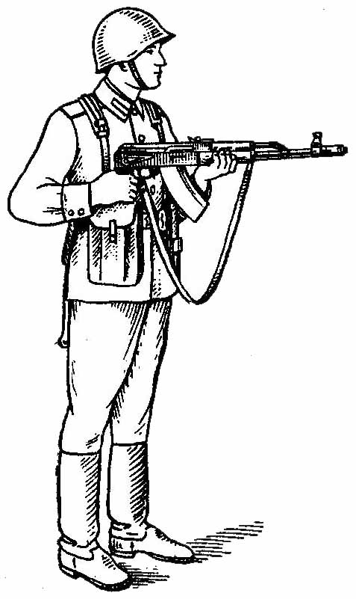  Положение для стрельбы со сложенным прикладом

Огонь из автомата ведется по командам или самостоятельно в зависимости от поставленной задачи и обстановки.
СЛАЙД 20

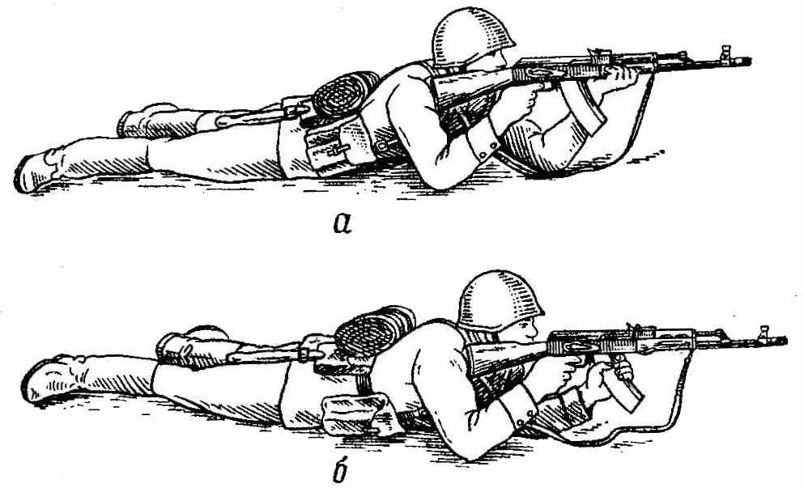  Удержание автомата при стрельбе лежа:  а - левой рукой за цевье; б - левой рукой за магазин | Для прикладки автомата (пулемета) надо: не теряя цели из виду, упереть приклад в плечо так, чтобы ощущать плотное прилегание к плечу всего затыльника; указательный палец правой руки (первым суставом) наложить на спусковой крючок; наклонить голову немного вперед и, не напрягая шеи, правую щеку приложить к прикладу.  Автомат удерживать левой рукой за цевье или за магазин, а правой за пистолетную рукоятку.
Если при прикладе используется ремень для более прочного удержания автомата (пулемета) при стрельбе, то надо ремень поместить под кистью левой руки так, чтобы он прижимал ее к цевью.

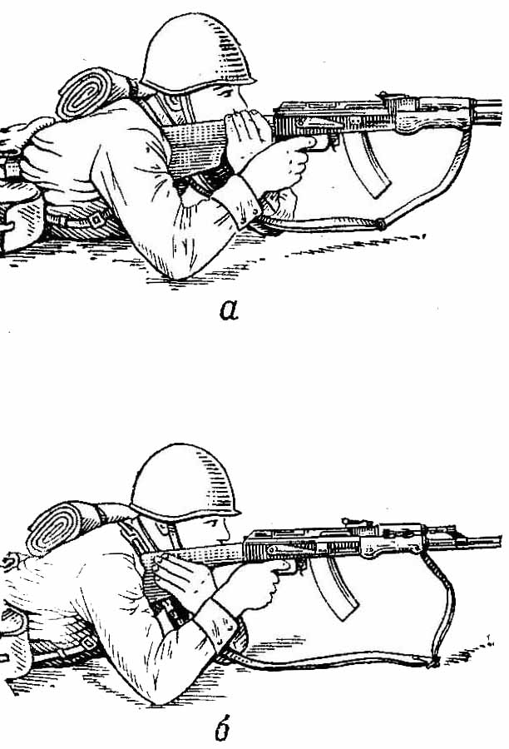  Рис. 30. Удержание пулемета  при стрельбе лежа и из окопа стоя или с колена:  а - за шейку приклада; б - снизу за приклад  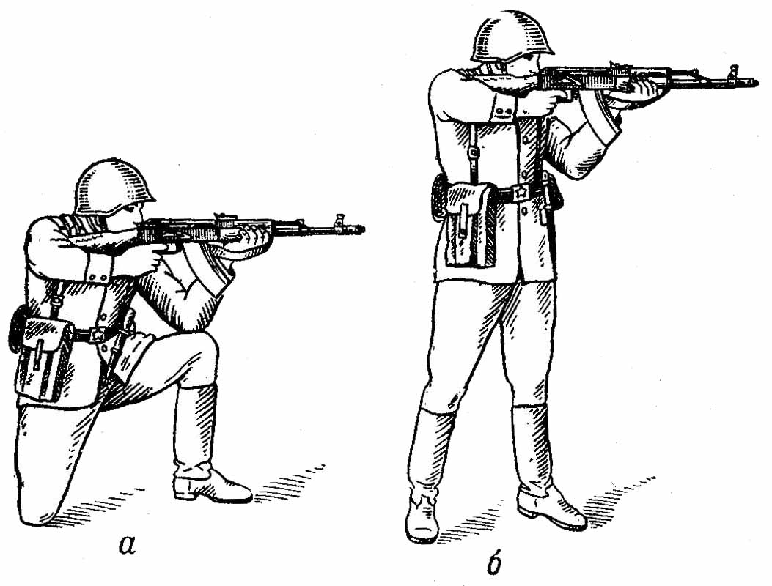  Удержание автомата  с использованием ремня при стрельбе из положения:  а - с колена; б - стоя | 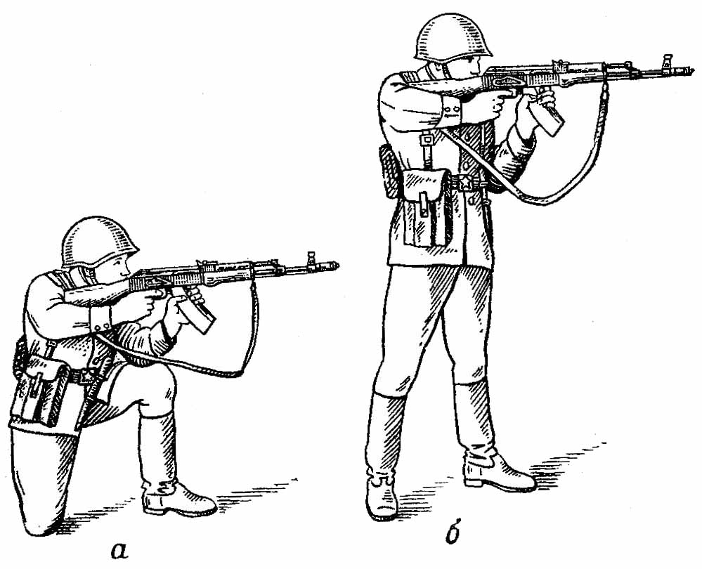  Удержание автомата при стрельбе из положения:  а - с колена; б – стоя  Для прицеливания надо зажмурить левый глаз, а правым смотреть через прорезь прицела на мушку так, чтобы мушка пришлась посредине прорези, а вершина ее была наравне с верхними краями гривки прицельной планки, т. е. взять ровную мушку (рис.33).    Ровная мушка  Задерживая дыхание на выдохе, перемещением локтей, а если нужно, корпуса и ног, подвести ровную мушку к точке прицеливания, одновременно с этим нажимая на спусковой крючок первым суставом указательного пальца правой руки.  При прицеливании нужно следить за тем, чтобы гривка прицельной планки занимала горизонтальное положение.

Для спуска курка надо, прочно удерживая автомат (пулемет) и затаив дыхание, продолжать плавно нажимать на спусковой крючок до тех пор, пока курок незаметно для автоматчика (пулеметчика) не спустится с боевого взвода, т. е. пока не произойдет выстрел.
Если при прицеливании ровная мушка значительно отклонится от точки прицеливания, нужно, не усиливая и не ослабляя давления на спусковой крючок, уточнить наводку и вновь усилить нажим на спусковой крючок.
При спуске курка не следует придавать значения легким колебаниям ровной мушки у точки прицеливания. Стремление дожать спусковой крючок в момент наилучшего совмещения ровной мушки с точкой прицеливания, как правило, приводит к дерганию за спусковой крючок и к неточному выстрелу. Если автоматчик (пулеметчик), нажимая на спусковой крючок, почувствует, что он не может больше не дышать, надо, не усиливая и не ослабляя нажима пальцем на спусковой крючок, возобновить дыхание и, вновь задержав его на выдохе, уточнить наводку и продолжать нажим на спусковой крючок.
При ведении огня, особенно очередями, надо прочно удерживать приклад в плече, не меняя положения локтей и сохраняя ровную мушку под точкой прицеливания. После каждой очереди (выстрела) быстро восстанавливать правильность прицеливания. При стрельбе из положения лежа разрешается автомат упирать магазином в грунт. При стрельбе непрерывным огнем по широкой цели плавно перемещать ровную мушку с одного фланга цели до другого.

СЛАЙД 21
Приемы стрельбы с упора и из-за укрытий
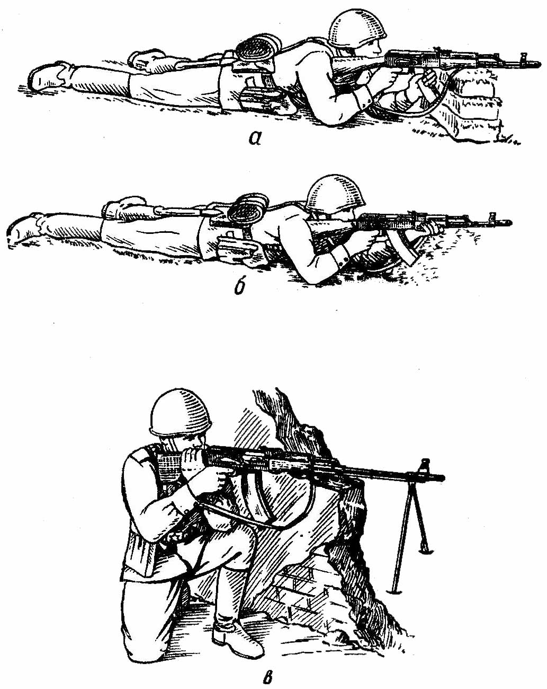  Положение при стрельбе с упора:  а - удержание автомата за магазин; б - удержание автомата за цевье; в - из пулемета без использования сошки; | 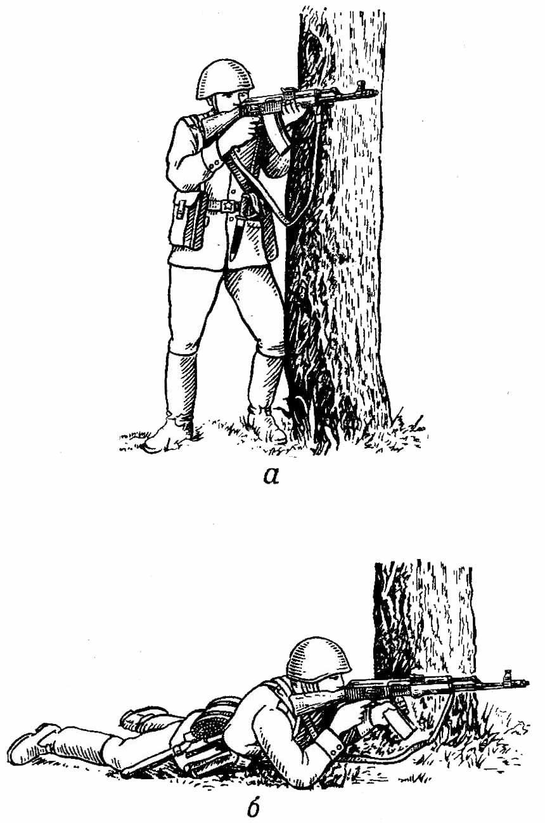  Положение при стрельбе из-за укрытия:  а - из положения стоя из автомата; б - из положения лежа из автомата  Положение при стрельбе из окопа:  а - из автомата; б - из пулемета
В зависимости от высоты упора или укрытия автоматчик (пулеметчик) принимает положения для стрельбы: лежа, с колена или стоя.
Для стрельбы из автомата с упора положить автомат цевьем на упор и удерживать его левой рукой за магазин или цевье, а правой за пистолетную рукоятку.
Для стрельбы из-за дерева, угла здания и других укрытий принять положение для стрельбы, прислониться к укрытию так, чтобы оно защищало автоматчика (пулеметчика) от огня противника; автомат (пулемет) удерживать так же, как при стрельбе без укрытия (рис. 34). При стрельбе из-за небольшого укрытия (окоп для стрельбы лежа, бугорок, кочка) располагаться позади укрытия.
Для стрельбы из окопа или траншеи прислониться корпусом, к стенке окопа, локти обеих рук упереть в землю, а приклад плотно прижать к плечу; при этом стрельбу можно вести как с упора, так и с руки или с опорой магазина на грунт
СЛАЙД 22
Для заряжания автомата (пулемета) надо:
- присоединить к автомату (пулемету) снаряженный магазин, если он не был к нему ранее присоединен;
- снять автомат (пулемет) с предохранителя;
- поставить переводчик на необходимый вид огня;
- энергично отвести затворную раму назад до отказа и отпустить ее;
поставить автомат (пулемет) на предохранитель, если не предстоит немедленное открытие огня или не последовало команды «Огонь», и перенести правую руку на пистолетную рукоятку.
Если перед заряжанием автомата (пулемета) магазин не был снаряжен патронами или патроны были израсходованы при стрельбе, то необходимо снарядить магазин.
Для снаряжения магазина патронами надо взять магазин в левую руку горловиной вверх и выпуклой стороной влево, а в правую руку - патроны пулями к мизинцу так, чтобы дно гильзы немного возвышалось над большим и указательным пальцами.
Удерживая магазин с небольшим наклоном влево, нажимом большого пальца вкладывать патроны по одному под загибы боковых стенок дном гильзы к задней стенке магазина.
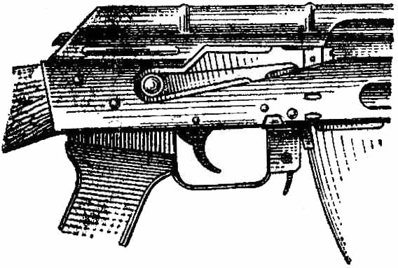  Автомат (пулемет) поставлен на предохранитель  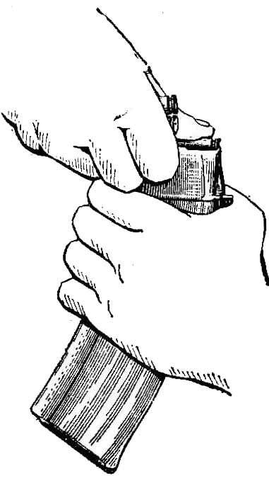  Снаряжение магазина патронами | 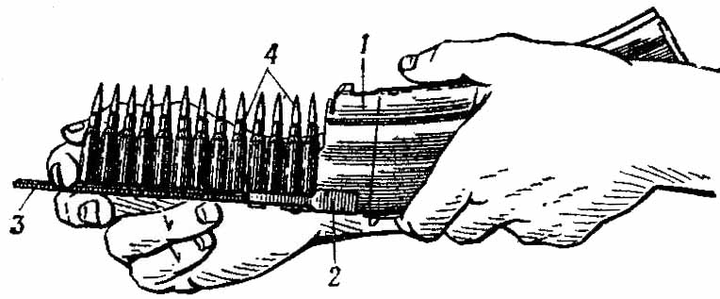  Снаряжение магазина патронами из обоймы:  1 - магазин; 2 - переходник; 3 - обойма; 4 - патроны  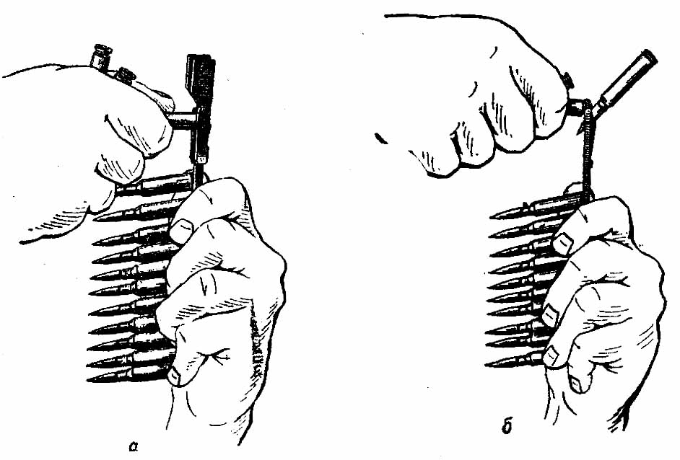  Снаряжение обоймы патронами:  а - с переходником; б - без переходника
Для снаряжения магазина патронами из обоймы необходимо: взять магазин в левую, руку, правой рукой присоединить к нему переходник так, чтобы его загибы вошли в соответствующие пазы на горловине магазина; держа магазин в левой руке, правой рукой вставить обойму с патронами в переходник, при этом патроны должны быть направлены пулями вверх; нажимая указательным пальцем правой руки на корпус гильзы (у дна) верхнего патрона и пропуская обойму между средним и указательным пальцами, утопить патроны в магазин; вынуть из переходника пустую обойму, вставить новую обойму с патронами и доснарядить магазин; снять с магазина переходник. Применение обоймы ускоряет снаряжение магазина патронами.
Для снаряжения обоймы патронами вставить ее в переходник так, чтобы она вошла в пазы переходника и уперлась бы в его упор.
Держа обойму с надетым переходником в левой руке, правой рукой, удерживая патрон за пулю и верхнюю часть гильзы тремя пальцами (большим, указательным и средним), вставить его в пазы обоймы.
Обойму можно снаряжать патронами и без переходника; для этого взять обойму в левую руку, а в правую - патрон; нажав на зацеп пружины, вставить пулю между обоймой и пружиной (утопить зацеп); вставить патроны в пазы обоймы; вынуть пулю патрона из-под пружины обоймы.
При изготовке к стрельбе из автомата со складывающимся прикладом надо перед заряжанием автомата откинуть приклад. В случае отсутствия времени на откидывание приклада (при внезапном нападении противника) автоматчик изготавливается к стрельбе (и ведет огонь) из автомата со сложенным прикладом, прижав автомат задней частью ствольной коробки и пистолетной рукояткой к туловищу.
Для разряжания автомата (пулемета) надо:
- отделить магазин;
- снять автомат (пулемет) с предохранителя;
- медленно отвести затворную раму за рукоятку назад, извлечь патрон из патронника и отпустить затворную раму;
- нажать на спусковой крючок (спустить курок с боевого взвода);
- поставить автомат (пулемет) на предохранитель;
- взять его «на ремень», если стрельба велась из положения стоя, или положить (опустить приклад пулемета) на землю, если стрельба велась из положения лежа;
- вынуть патроны из магазина и присоединить его к автомату (пулемету);
- подобрать патрон, извлеченный из патронника.
Для вынимания патронов из магазина надо взять магазин в левую руку горловиной вверх, опорным выступом к себе, правой рукой с помощью патрона, сдвигая патроны по одному от себя, вынуть их из магазина.
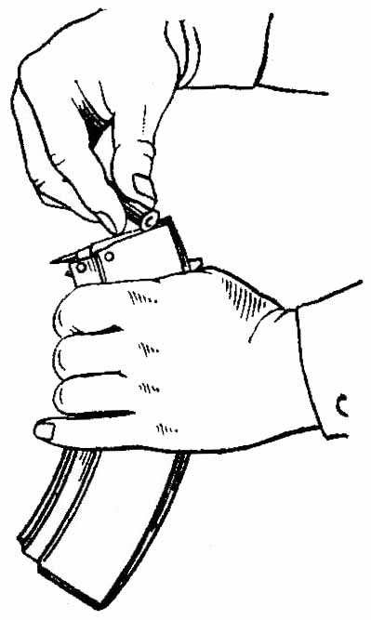
Вынимание патронов из магазина
Заключение

В процессе обучения огневой подготовке у личного состава должны формироваться: любовь к оружию и ненависть к противнику, физическая
выносливость и морально-психологическая устойчивость в ходе боя, уверенность в своем оружии.

Разработал: подполковник А.Клевцов
«____» _____________ 20 г.

Содержание

- Организационно-методические указания 3
- Введение 6
- Первый учебный вопрос 6
- Второй учебный вопрос 7
- Заключение 18

